Título: Monitor de Seguridad Económica y Cadenas de Valor (Metodología ISE)
1. Resumen Ejecutivo
El análisis tradicional de comercio exterior subestima sistemáticamente los riesgos reales de las economías al ignorar las dependencias comerciales indirectas en la red de comercio global. Este informe presenta los resultados de aplicar la metodología ISE (Índice de Seguridad Económica) a los flujos comerciales, con ejemplos para España, revelando vulnerabilidades que permanecen invisibles en las estadísticas convencionales de aduanas.
El primer hallazgo es la existencia de una brecha de riesgo tecnológico significativa. En sectores estratégicos como el aeroespacial y las comunicaciones, el riesgo real duplica el percibido por las estadísticas tradicionales. España importa productos de socios europeos aparentemente seguros, pero estos proveedores dependen a su vez de importaciones de terceros países con menor estabilidad geopolítica para su propia producción. Cuando analizamos no solo de quién importa España directamente, sino también de quién importan esos proveedores, descubrimos dependencias indirectas que transforman una aparente fortaleza en una vulnerabilidad estructural. Si los proveedores asiáticos de componentes críticos para la industria europea experimentan disrupciones, las exportaciones europeas a España se verían comprometidas, aunque España no importe directamente de Asia.
El segundo hallazgo revela una hiper-concentración asiática en la red comercial global. China no solo es un proveedor directo importante para España, sino que domina las importaciones de muchos de los países que exportan a España. El análisis de red demuestra que numerosos países proveedores de España, incluyendo socios tecnológicamente avanzados como Japón y Corea del Sur, mantienen dependencias comerciales significativas con China para sus propias exportaciones. Esta configuración significa que disrupciones en las exportaciones chinas pueden afectar indirectamente a España a través de múltiples proveedores simultáneamente, creando una concentración de riesgo que no es aparente cuando solo observamos el comercio bilateral directo entre España y sus proveedores inmediatos.
El tercer hallazgo identifica monopolios ocultos en cuatro sectores críticos de la economía española. En energía, azúcar y ciertos servicios industriales especializados, España no solo depende de pocos proveedores directos, sino que esos proveedores a su vez dependen de importaciones altamente concentradas. Esta doble concentración —tanto en el nivel directo como en el indirecto— significa que el número de "proveedores efectivos" es dramáticamente inferior al número de proveedores nominales. Un país puede aparecer como proveedor diversificado de España, pero si todos sus competidores dependen de las mismas importaciones para producir, la diversificación es ilusoria.
La propuesta de valor del sistema ISE radica en su capacidad para identificar estas dependencias comerciales invisibles antes de que se materialicen en crisis. El modelo transforma datos de comercio bilateral en un mapa de interdependencias que revela cómo las importaciones de nuestros proveedores crean vulnerabilidades para España. A diferencia de los enfoques convencionales que solo observan el primer nivel de transacciones, el ISE proporciona la granularidad necesaria para diseñar políticas de diversificación precisas, dirigidas específicamente a reducir las concentraciones de riesgo que realmente amenazan la seguridad económica nacional, tanto directas como indirectas.

2. Introducción y Marco Metodológico
2.1. El problema de la "Ceguera Directa": Limitaciones del análisis de comercio convencional
Durante décadas, tanto la política comercial como el análisis de riesgos económicos se han fundamentado casi exclusivamente en las estadísticas de comercio bruto proporcionadas por las autoridades aduaneras. Este enfoque, profundamente arraigado en la práctica institucional, asume implícitamente que el país de procedencia inmediata de una mercancía es el único actor relevante en la ecuación de riesgo. Bajo esta lógica tradicional, si el País A importa un bien del País B, la totalidad de la dependencia se asigna al País B, ignorando completamente las dependencias comerciales que el País B mantiene para producir ese bien.
La realidad del comercio internacional contemporáneo ha dejado obsoleto este modelo lineal. La producción moderna implica que un país exportador depende a su vez de importaciones de terceros países. Un fabricante europeo puede vender equipamiento a España, pero si ese fabricante necesita importar componentes críticos de mercados asiáticos o materias primas de regiones inestables para mantener su producción, la vulnerabilidad real de España se extiende a esos orígenes que no aparecen en las estadísticas aduaneras españolas.
Este enfoque convencional sufre de lo que denominamos "Ceguera Directa", que se manifiesta en tres dimensiones críticas. En primer lugar, genera una invisibilidad del riesgo aguas arriba en la red comercial. Las estadísticas tradicionales no detectan si el proveedor aparentemente confiable del País B depende, a su vez, de importaciones críticas provenientes de un tercer país geopolíticamente inestable. Un caso ilustrativo: las estadísticas pueden mostrar que España importa equipamiento industrial de Alemania o Francia, países considerados seguros. Sin embargo, si estos fabricantes europeos importan parte de ese equipamiento de Asia o materias primas de regiones conflictivas, una disrupción en esas exportaciones asiáticas afectará la capacidad productiva europea y, consecuentemente, las exportaciones europeas hacia España. El riesgo real está en esos terceros países, aunque España no comercie directamente con ellos.
En segundo lugar, el enfoque tradicional crea una falsa sensación de diversificación. Un país puede creer que ha diversificado exitosamente sus suministros al importar de cinco o seis proveedores distintos distribuidos geográficamente. Sin embargo, si todos esos proveedores importan a su vez del mismo origen para sus respectivas producciones, la diversificación es puramente estadística. El riesgo sistémico permanece concentrado en ese proveedor común de segundo nivel, pero este punto está oculto detrás de múltiples transacciones comerciales bilaterales. Es una ilusión de seguridad que puede desmoronarse cuando el origen común experimenta una disrupción que afecta simultáneamente a todos los proveedores directos de España.
En tercer lugar, esta ceguera directa conduce a la ineficacia de las políticas de sanciones y controles comerciales. Las estrategias de "friend-shoring" o las restricciones a la exportación pierden efectividad si no se consideran las dependencias comerciales de los socios. Las sanciones pueden prohibir la importación directa de un país específico, pero si los países proveedores alternativos dependen a su vez de importaciones de ese país sancionado para mantener su producción exportadora, la efectividad de la restricción se diluye. La interdependencia comercial global hace que las políticas basadas exclusivamente en comercio bilateral sean insuficientes para gestionar el riesgo real.
En un contexto de creciente tensión geopolítica y fragmentación del orden económico liberal, analizar solo las transacciones comerciales directas equivale a evaluar la solidez estructural de un edificio inspeccionando únicamente la fachada, ignorando por completo si los cimientos son sólidos. La seguridad económica nacional no puede construirse sobre esta ignorancia institucionalizada de la red de dependencias comerciales que realmente sostiene nuestras importaciones.

2.2. La Metodología ISE: Análisis Integral de Dependencias Comerciales
Para superar estas limitaciones fundamentales, el presente informe utiliza el Sistema ISE (Índice de Seguridad Económica), desarrollado por el Real Instituto Elcano específicamente para auditar la estructura profunda de las dependencias comerciales internacionales. A diferencia de los modelos econométricos estándar que se basan en regresiones estadísticas y correlaciones históricas, ISE fundamenta su análisis en la Teoría de Grafos y el estudio de Redes Complejas, disciplinas matemáticas que permiten modelar y analizar sistemas altamente interconectados.
El sistema procesa matrices masivas de comercio internacional basadas en la International Trade and Production Database (ITPD), una de las bases de datos más comprehensivas disponibles que cubre aproximadamente 170 industrias desagregadas y más de 200 países y territorios a lo largo de más de dos décadas. Esta escala de datos, combinada con algoritmos de análisis de red, permite reconstruir la arquitectura completa de dependencias comerciales como un sistema de nodos (países-industrias) conectados por relaciones de importación-exportación.
Los pilares conceptuales del ISE representan un avance con el análisis convencional. El primero es el concepto de dependencia indirecta cuantificada. El modelo descompone matemáticamente el riesgo contenido en cada importación española identificando las dependencias comerciales de nuestros proveedores. No solo calcula cuánto importa España de cada país, sino que analiza sistemáticamente las importaciones de esos países proveedores. Si España importa un producto del País B, y el País B importa del País C, el modelo cuantifica la dependencia indirecta de España hacia el País C. Esto permite medir con precisión qué porcentaje de las importaciones españolas dependen indirectamente de cada origen en la red comercial global, independientemente de quién facture directamente a España.
El segundo pilar es la identificación de patrones de concentración en la red comercial mediante análisis matemático de dependencias. El sistema no ofrece simplemente un índice numérico agregado de vulnerabilidad, sino que identifica las relaciones comerciales específicas que crean concentraciones de riesgo. Esta capacidad permite responder a preguntas operativas concretas: "Si el País X restringe sus exportaciones de un insumo crítico, ¿qué países proveedores directos de España verían comprometida su capacidad de producción? ¿Cuántos de nuestros proveedores dependen simultáneamente de ese mismo origen, creando un punto único de fallo en la red?"
El tercer pilar es el cálculo de la Matriz de Transición de Dependencias Comerciales, que constituye el núcleo matemático del ISE. Esta matriz captura cómo la producción exportadora de cada país-industria depende de las importaciones desde otros países-industrias. Al encadenar estas dependencias comerciales a lo largo de múltiples niveles en la red, el sistema revela lo que llamamos la "infraestructura invisible" del comercio global: identifica qué países actúan como proveedores críticos para múltiples exportadores hacia España, cuáles son puntos de concentración sin alternativas evidentes, y dónde residen las dependencias estructurales que no aparecen en las balanzas comerciales bilaterales tradicionales pero que determinan la resiliencia real del sistema de importaciones español.
En resumen, la metodología ISE transforma el análisis de comercio de una "foto fija" de las transacciones bilaterales registradas en aduanas a un mapa multidimensional de interdependencias comerciales. Esta transformación permite a los responsables de política pública anticipar vulnerabilidades sistémicas antes de que se materialicen en crisis de suministro. No se trata de predecir el futuro, sino de entender la estructura de dependencias presente con la profundidad necesaria para diseñar resiliencia estratégica.

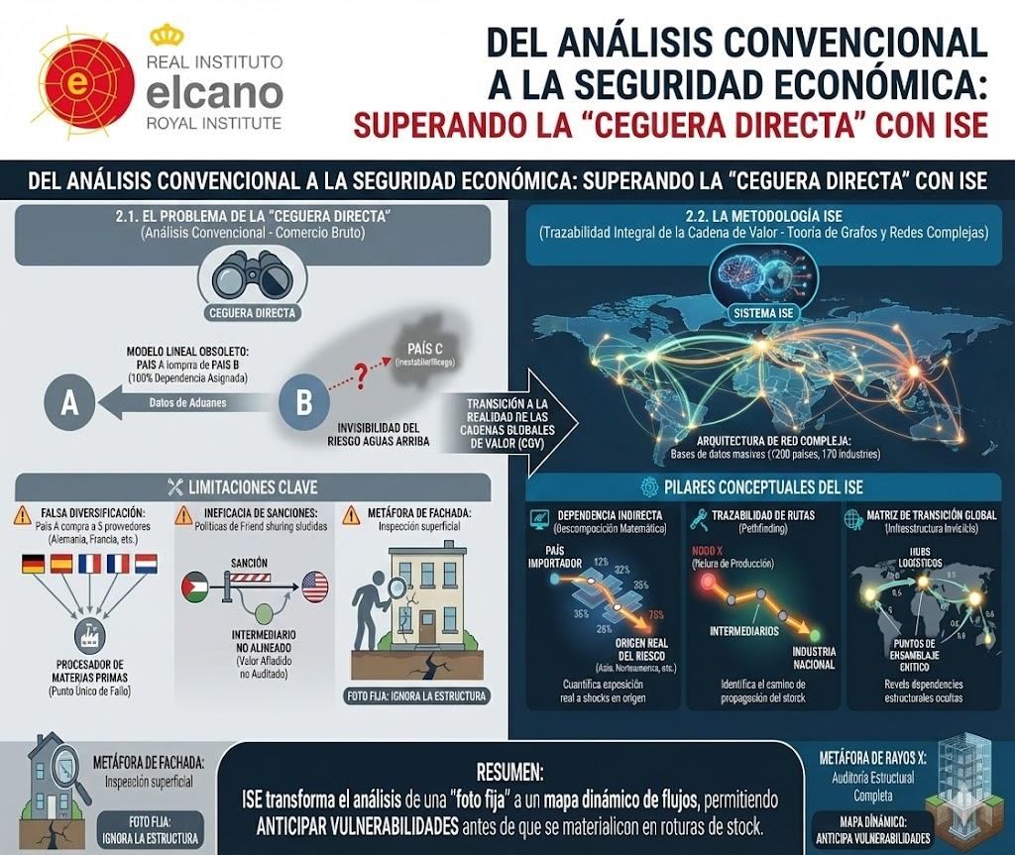

3. Análisis de Vulnerabilidad Nacional: Perspectiva Importadora
Este capítulo constituye el núcleo del diagnóstico. Aplicando la metodología ISE a los flujos de importación de España, evaluamos la exposición real de la economía ante disrupciones externas, trascendiendo el volumen monetario para centrarnos en la criticidad estructural de las dependencias. Las preguntas que guían este análisis son fundamentales para la seguridad económica: ¿Qué insumos son verdaderamente insustituibles en el corto plazo? ¿Dónde se ocultan los monopolios que no aparecen en las estadísticas convencionales? ¿Cuánto riesgo importamos sin que los mecanismos tradicionales de vigilancia lo detecten?
Los resultados evidencian lo que denominamos una "estructura de riesgos dual". Por un lado, España mantiene una fuerte dependencia en commodities básicas y fuentes energéticas, herencia directa de la economía industrial tradicional del siglo XX. Por otro lado, emerge una fragilidad creciente y mayormente oculta en sectores de alta tecnología e infraestructuras críticas de transporte y comunicaciones, vulnerabilidad que refleja la inserción española en la red comercial global contemporánea. Esta dualidad exige estrategias diferenciadas: mientras que la primera puede abordarse mediante reservas estratégicas y diversificación geográfica convencional, la segunda requiere políticas industriales activas y análisis profundos de las dependencias comerciales indirectas.
3.1. Mapa de Dependencia Agregada: Fragilidad en la Base de la Pirámide Productiva
El ISE, representado en el eje horizontal de la Figura 3.1, es una métrica compuesta que evalúa la dificultad estructural de sustituir los suministros actuales en caso de disrupción. Un valor cercano a 1.0 indica una situación que podemos caracterizar como "cautiverio comercial": el país depende casi exclusivamente de una red de proveedores que, a su vez, presentan dependencias comerciales altamente concentradas o geográficamente limitadas, de modo que no existen alternativas viables en el corto o medio plazo que puedan absorber la demanda nacional si el suministro principal falla.
Al analizar las quince industrias que presentan mayor vulnerabilidad para España, emergen tres patrones de riesgo sistémico que merecen atención prioritaria de política pública. El primero, y más crítico desde la perspectiva de estabilidad macroeconómica, es la fragilidad de la soberanía energética. Sectores como la minería de lignito, la producción y distribución de gas, y el procesamiento de combustible nuclear ocupan posiciones principales en el ranking de vulnerabilidad. La interpretación de este hallazgo es inequívoca: a diferencia de bienes de consumo final, donde un corte de suministro genera escasez puntual y presión inflacionaria localizada, una interrupción en estos sectores energéticos paraliza la actividad industrial de forma transversal e inmediata.
La alta vulnerabilidad en energía sugiere que, pese a los esfuerzos diplomáticos y comerciales de diversificación emprendidos en las últimas décadas, la red española de aprovisionamiento energético sigue siendo estructuralmente rígida y dependiente de pocos orígenes. No se trata simplemente de que España importe mucha energía, hecho ampliamente conocido, sino de que la arquitectura de esa dependencia carece de la redundancia necesaria. Los proveedores alternativos que existen sobre el papel no constituyen sustitutos perfectos por razones de infraestructura física (gasoductos, terminales de regasificación), contratos de largo plazo, o especificaciones técnicas. Esta rigidez transforma lo que debería ser un mercado diversificado en un oligopolio de facto donde las opciones reales de España son mucho más limitadas que las nominales.
El segundo patrón de riesgo sistémico se localiza en insumos alimentarios estratégicos, específicamente en el sector de azúcar refinado y crudo, que aparece como el más vulnerable de toda la economía española con un índice superior a 0.95. Este resultado no refleja únicamente patrones climáticos o dotaciones naturales, sino fundamentalmente la estructura oligopólica del mercado mundial de materias primas agrícolas básicas. España carece de palancas de negociación significativas en este rubro, funcionando como un "tomador de precios" clásico que absorbe pasivamente la volatilidad global generada por decisiones de producción en Brasil, India o Tailandia, o por movimientos especulativos en los mercados de futuros.
La vulnerabilidad en azúcar ilustra un problema más amplio: la dependencia estructural en commodities agrícolas transforma shocks climáticos localizados en crisis de abastecimiento nacional. Una sequía en el sudeste asiático o inundaciones en América Latina se traducen inmediatamente en presión sobre los precios domésticos de alimentos procesados, con efectos distributivos regresivos que afectan desproporcionadamente a los hogares de menores ingresos. La ausencia de alternativas de suministro convierte estos shocks externos en inevitables, eliminando cualquier margen de maniobra de política económica.

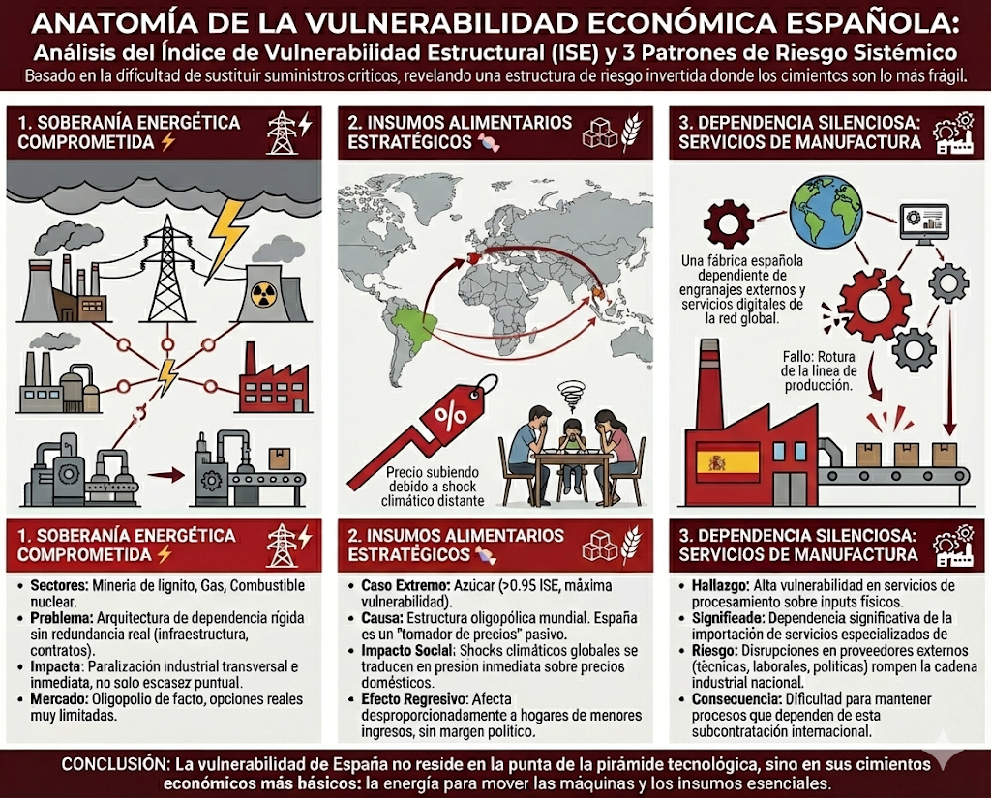
El tercer patrón de riesgo, quizás el menos intuitivo, pero potencialmente el más revelador, es la presencia de los servicios de manufactura sobre inputs físicos en el grupo de sectores más vulnerables. Este hallazgo indica una dependencia significativa de España en la importación de estos servicios especializados de procesamiento industrial. La alta concentración de proveedores en este sector, combinada con las dependencias comerciales que estos proveedores mantienen a su vez, significa que España tiene limitada capacidad de maniobra ante disrupciones en este segmento de servicios industriales. Si los principales exportadores de estos servicios experimentan disrupciones, ya sean técnicas, laborales o políticas, o si sus propias importaciones esenciales se ven comprometidas, España enfrentaría dificultades para mantener ciertos procesos industriales que actualmente dependen de esta subcontratación internacional.
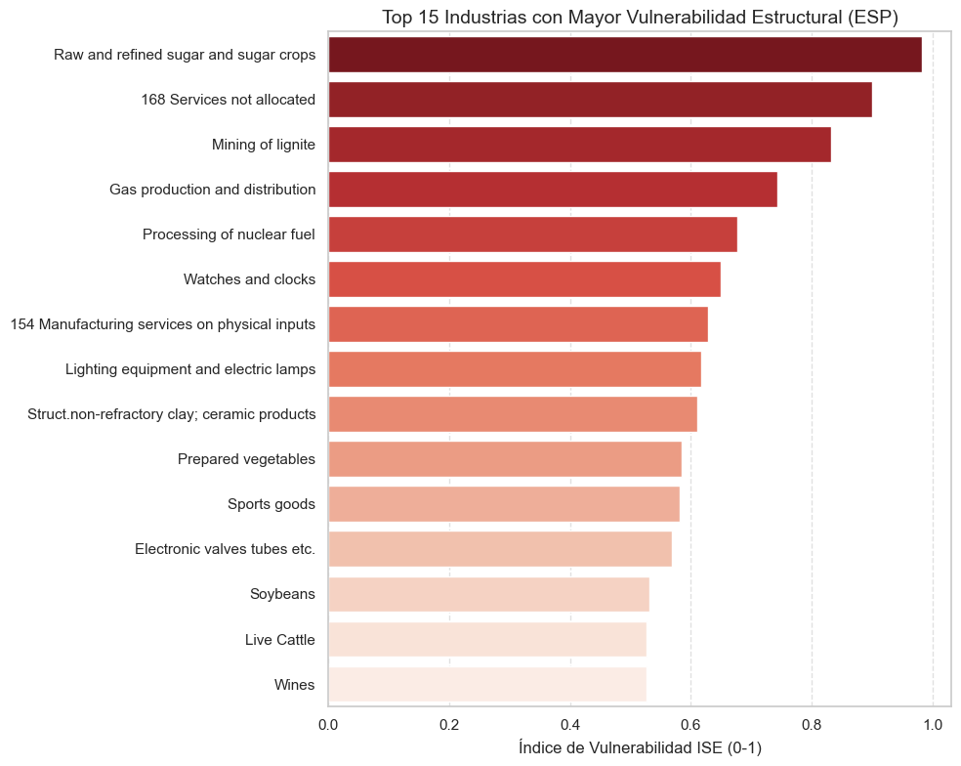

La gráfica ilustra cómo la vulnerabilidad española se ancla fundamentalmente en los cimientos de la economía —energía y materias primas básicas— más que en los productos finales o servicios avanzados, revelando una estructura de riesgo invertida donde lo más básico es lo más frágil.

3.2. La Brecha Directa/Indirecta: La Ilusión de Seguridad en Sectores Estratégicos
Las estadísticas convencionales de comercio basadas en registros aduaneros suelen ofrecer una imagen tranquilizadora de la posición comercial española. Estas cifras muestran consistentemente a socios de la Unión Europea —Francia, Alemania, Italia, Países Bajos— como los principales proveedores de España en la mayoría de las categorías industriales. Esta geografía comercial aparentemente favorable sugiere que España ha logrado insertarse exitosamente en el mercado único europeo y que sus suministros están fundamentalmente asegurados por la estabilidad institucional y la integración económica del espacio comunitario.
Sin embargo, el modelo ISE, al analizar sistemáticamente las dependencias comerciales de los proveedores españoles, revela una realidad considerablemente más compleja y preocupante. La Figura 3.2 presenta lo que denominamos la "Brecha de Riesgo", visualizada como la línea gris que conecta el punto azul —que representa el riesgo tal como lo perciben las estadísticas directas— con el punto rojo —que representa el riesgo total incluyendo todas las dependencias comerciales indirectas identificadas por ISE. La longitud de esta línea es una medida directa de la "dependencia invisible": cuanto más extensa la línea, mayor es la porción de riesgo que permanece oculta en el análisis convencional.
El caso de los sectores de transporte y aeroespacial presenta las brechas más dramáticas y estratégicamente preocupantes del análisis completo. Mientras que el punto azul correspondiente al riesgo directo se sitúa en niveles moderados, típicamente entre 0.20 y 0.30, el índice de riesgo total calculado por ISE salta abruptamente a niveles que deben considerarse de alerta, aproximándose o superando 0.50. La causa de esta divergencia radical es estructural: España importa aeronaves, trenes de alta velocidad o componentes de transporte avanzado de consorcios europeos de primer nivel tecnológico, operación que en las estadísticas directas aparece como comercio intra-europeo seguro. Sin embargo, el análisis revela que estos consorcios europeos mantienen dependencias comerciales críticas con importaciones concentradas en Asia Oriental o países extracomunitarios con mayor inestabilidad geopolítica.
La implicación de política pública es directa e ineludible: una estrategia de "Comprar Europeo" o "Fortalecer la Base Industrial de Defensa Europea" no blinda efectivamente a España si no se consideran las dependencias comerciales de la industria europea. El ensamblaje final puede ocurrir en Toulouse o Hamburgo, y España importa directamente de estos fabricantes europeos, pero estos fabricantes europeos importan componentes críticos de Asia. Si las exportaciones asiáticas de semiconductores, titanio o tierras raras se ven comprometidas por tensiones geopolíticas o disrupciones logísticas, la capacidad productiva europea se verá afectada, reduciendo consecuentemente las exportaciones europeas hacia España. La dependencia indirecta de España hacia estos orígenes asiáticos es real, aunque no aparezca en las estadísticas bilaterales España-Europa.
El sector de tecnología y comunicaciones presenta un patrón similar de brecha significativa entre riesgo percibido y riesgo real. Específicamente en transmisores de radio y televisión, el análisis ISE revela que el riesgo prácticamente se duplica al incorporar las dependencias comerciales indirectas. Esta observación evidencia la fragilidad estructural de la posición española en telecomunicaciones. Aunque España importe equipamiento final de fabricantes europeos de confianza o de proveedores certificados bajo regulaciones comunitarias, estos fabricantes mantienen dependencias comerciales significativas en semiconductores especializados, sensores y componentes de radiofrecuencia, con importaciones mayoritariamente procedentes de Asia. Esta configuración eleva sustancialmente la exposición real de España a guerras comerciales tecnológicas, restricciones de exportación por motivos de seguridad nacional, o disrupciones en las exportaciones asiáticas.
Incluso sectores que tradicionalmente consideraríamos maduros o de tecnología estabilizada muestran brechas relevantes de riesgo. El calzado, industria emblemática de la manufactura tradicional española con fuerte presencia en el Levante, exhibe una brecha notable entre dependencia directa e indirecta. Aunque España importe frecuentemente el producto final de Italia o Portugal —proveedores geográficamente próximos y culturalmente afines—, el análisis revela que estos fabricantes europeos mantienen dependencias comerciales significativas con importaciones concentradas en mercados emergentes de Asia y América Latina. Una disrupción en las exportaciones, motivada por eventos climáticos extremos, tensiones comerciales o inestabilidad política, afectaría la capacidad de producción de los fabricantes europeos y, consecuentemente, sus exportaciones hacia España, a pesar de la aparente seguridad de importar de proveedores europeos.

Figura 3.2.

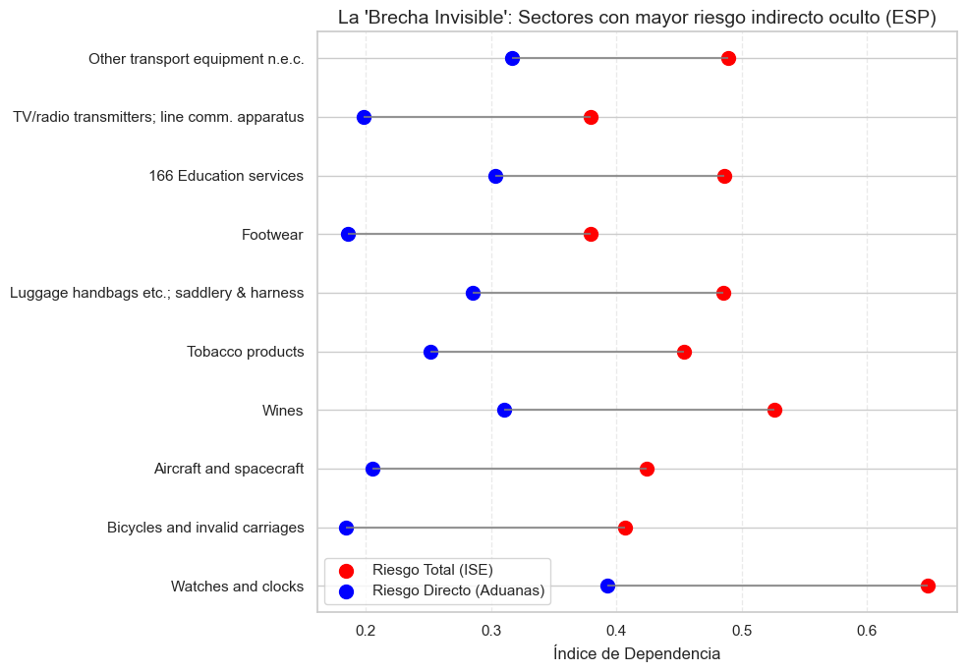
La visualización confirma que el análisis basado exclusivamente en estadísticas de comercio directo subestima sistemáticamente el riesgo en sectores de alto valor añadido al ignorar completamente las dependencias comerciales de los proveedores españoles con terceros países.

3.3. Concentración de Suministro: Alerta de Monopolios de Facto
La diversificación de proveedores constituye el pilar fundamental de cualquier estrategia de resiliencia económica. La teoría económica estándar y la práctica de gestión de riesgos empresariales coinciden en que la dependencia de múltiples fuentes de suministro reduce la vulnerabilidad ante shocks idiosincráticos que afectan a proveedores individuales. Sin embargo, el análisis detallado del número de "Proveedores Efectivos" que presenta la Tabla 3.1 emite una alerta clara sobre sectores donde la diversificación es nominalmente existente en las estadísticas pero estadísticamente nula en términos de capacidad real de sustitución.
La métrica empleada es el inverso del Índice Herfindahl-Hirschman, herramienta estándar en análisis antimonopolio que mide la concentración de mercado. En este contexto, un valor de 1.0 implica un monopolio absoluto donde existe un solo proveedor relevante que captura la totalidad o casi totalidad del suministro español en esa categoría. Un valor inferior a 2.0 indica un duopolio o una concentración extrema donde dos actores dominan el mercado con escaso espacio para competencia real. Valores superiores a 4.0 son generalmente considerados indicativos de diversificación saludable donde múltiples proveedores compiten efectivamente y donde la pérdida de cualquiera de ellos no compromete el abastecimiento nacional.
Los resultados del análisis para España son preocupantes en áreas críticas para el funcionamiento económico básico. En primer lugar, identificamos lo que podemos llamar "monocultivos de suministro", sectores donde la concentración es prácticamente absoluta. El azúcar, con un índice de apenas 1.03, representa el caso más extremo: existe una dependencia absoluta de un origen dominante sin ninguna capacidad de respuesta efectiva ante una crisis en ese mercado específico. Los servicios no asignados, categoría que incluye servicios especializados de difícil clasificación, presentan un índice de 1.11, revelando una rigidez total en el suministro de estos servicios críticos (habría que mirar de qué servicios hablamos). En ambos casos, España se encuentra en una posición de máxima vulnerabilidad donde cualquier disrupción en el proveedor dominante se traduce automáticamente en escasez nacional sin posibilidad de sustitución a corto plazo.
El segundo grupo preocupante, que denominamos el "talón de Aquiles energético", presenta valores inferiores a 1.6 en sectores que son literalmente la base física del funcionamiento económico. La minería de lignito muestra un índice de 1.23, mientras que el gas registra 1.37. Estos valores son particularmente alarmantes considerando que España mantiene sobre el papel múltiples contratos de suministro de gas con diferentes proveedores y rutas de entrada (gasoductos desde Argelia, gas natural licuado desde diversas fuentes globales, interconexiones con Francia). Sin embargo, la ponderación de riesgos del modelo ISE indica que, en términos de capacidad efectiva de sustitución considerando volúmenes, especificaciones técnicas, infraestructura de transporte y restricciones contractuales, España depende en la práctica de poco más de "un proveedor y medio" en términos efectivos.
Esta discrepancia entre diversificación nominal y diversificación efectiva es crucial para entender la verdadera naturaleza de la seguridad energética española. La multiplicidad de contratos y proveedores crea una apariencia de redundancia que resulta ilusoria cuando se examina la capacidad real de sustitución ante un shock mayor. La infraestructura física de recepción de gas, las especificaciones técnicas del gas requerido por la industria española, y los compromisos contractuales de largo plazo limitan severamente la fungibilidad real de las diferentes fuentes. El combustible nuclear presenta un panorama similar con un índice de 1.58, donde la concentración en las capacidades de enriquecimiento de uranio otorga un poder de mercado desproporcionado a un número muy reducido de proveedores globales, limitando dramáticamente la autonomía estratégica española en la generación eléctrica de base.
El tercer grupo identificado corresponde a la vulnerabilidad tecnológica, donde encontramos sectores con índices que rondan 2.0. Las válvulas y tubos electrónicos registran un índice de 2.08, que aunque supera ligeramente el umbral de concentración extrema, sigue indicando un mercado altamente concentrado con escasa competencia real. En la era de la digitalización económica y la dependencia creciente de sistemas electrónicos para prácticamente todas las funciones productivas, depender de tan pocos proveedores para componentes electrónicos básicos constituye un riesgo de seguridad nacional. La concentración en semiconductores y componentes electrónicos es particularmente problemática porque la sustitución de proveedores es prácticamente imposible en horizontes temporales relevantes para la gestión de crisis, dadas las economías de escala y las capacidades tecnológicas especializadas que requieren.
La conclusión inevitable de esta sección del análisis es que la economía española presenta cuellos de botella severos y lo que podríamos denominar vulnerabilidades "quirúrgicas". No se trata de una fragilidad generalizada y difusa que afecte uniformemente a todos los sectores, sino de una vulnerabilidad concentrada y precisa en la energía que mueve las fábricas, en las materias primas básicas que alimentan la industria agroalimentaria, y en los componentes electrónicos que permiten la conectividad y el funcionamiento de la economía digital. Las políticas de diversificación comercial no deben, por tanto, medirse por el número de países con los que España firma acuerdos de libre comercio o memorandos de entendimiento, sino por su capacidad demostrable para elevar este índice de "Proveedores Efectivos" por encima de umbrales de seguridad —idealmente superiores a 4.0— en los sectores específicos identificados en este análisis.

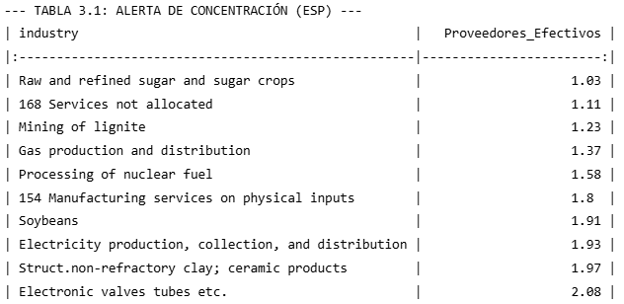
La tabla funciona como un sistema de alerta temprana o "semáforo rojo" para la política comercial: identifica precisamente aquellos sectores donde el mercado, dejado a su propia dinámica, no ha generado alternativas naturales de suministro y donde se requiere intervención estratégica del Estado para construir redundancia y resiliencia.

4. Análisis de Riesgos Sistémicos: La Arquitectura de la Red Comercial Global
Si el capítulo anterior se centró en analizar la exposición directa de la economía española a disrupciones en sus importaciones, este apartado amplía el enfoque para examinar la estructura del sistema de comercio mundial en su conjunto. En un entorno caracterizado por interdependencias comerciales profundas, la seguridad económica de cualquier país individual no depende únicamente de sus relaciones bilaterales directas, sino fundamentalmente de la estabilidad y configuración de la red comercial global. El modelo ISE permite radiografiar esta arquitectura oculta de dependencias, revelando una asimetría de poder económico mucho más acusada de lo que sugieren las comparativas convencionales basadas en PIB, volúmenes de exportación agregados, o participación en organizaciones multilaterales.

El hallazgo central de este análisis es inequívoco: el sistema comercial global contemporáneo no se corresponde con el modelo de multipolaridad equilibrada que frecuentemente se asume en los discursos de política económica. Por el contrario, el análisis de red revela una estructura profundamente asimétrica con un centro de gravedad masivo localizado en Asia Oriental, específicamente en China, cuyo papel en la red comercial trasciende con mucho su ya considerable peso como productor y consumidor. Esta hiper-centralidad asiática no es un fenómeno transitorio o coyuntural, sino el resultado de décadas de políticas deliberadas de expansión comercial y desarrollo de capacidades productivas diversificadas.

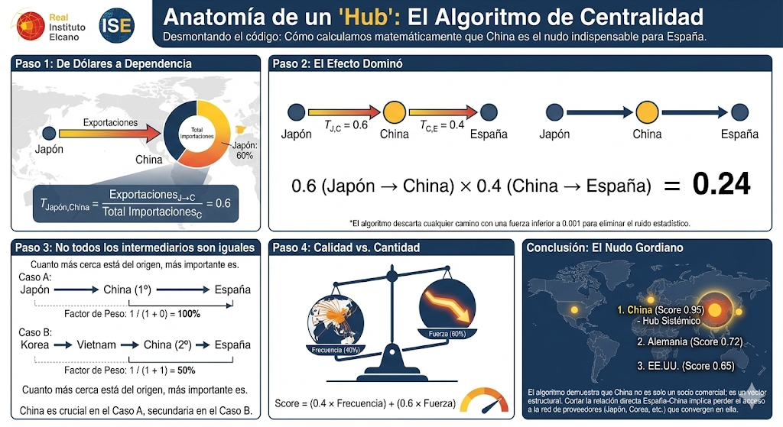

4.1. Identificación de Hubs Globales: La "Hiper-Centralidad" Asiática
La Figura 4.1, que presenta el Mapa de la Red Comercial Global, ofrece una conclusión visual inapelable sobre la estructura real del comercio internacional contemporáneo. La visualización posiciona a cada país según dos dimensiones críticas: en el eje horizontal, la frecuencia con que cada país aparece como proveedor en las dependencias indirectas de otros países; en el eje vertical, la intensidad de esas relaciones comerciales. El tamaño de cada burbuja representa el peso económico combinado de ambas dimensiones, ofreciendo una medida sintética de la importancia sistémica de cada actor en la red comercial.
La posición de China en este mapa constituye una anomalía estadística de primera magnitud que exige interpretación cuidadosa. Situada en el extremo superior derecho del gráfico, identificada por una burbuja amarilla de tamaño elevado, China registra una presencia extraordinaria en las dependencias comerciales indirectas de numerosos países. Múltiples países que exportan a terceros dependen a su vez de importaciones chinas para mantener su capacidad productiva. Esta combinación de alcance y volumen no tiene precedentes históricos en la economía global moderna. Ni siquiera durante el apogeo del sistema de Bretton Woods los Estados Unidos alcanzaron este nivel de centralidad estructural en la red comercial, lo que subraya la magnitud de la transformación que ha experimentado la economía mundial en las últimas tres décadas.

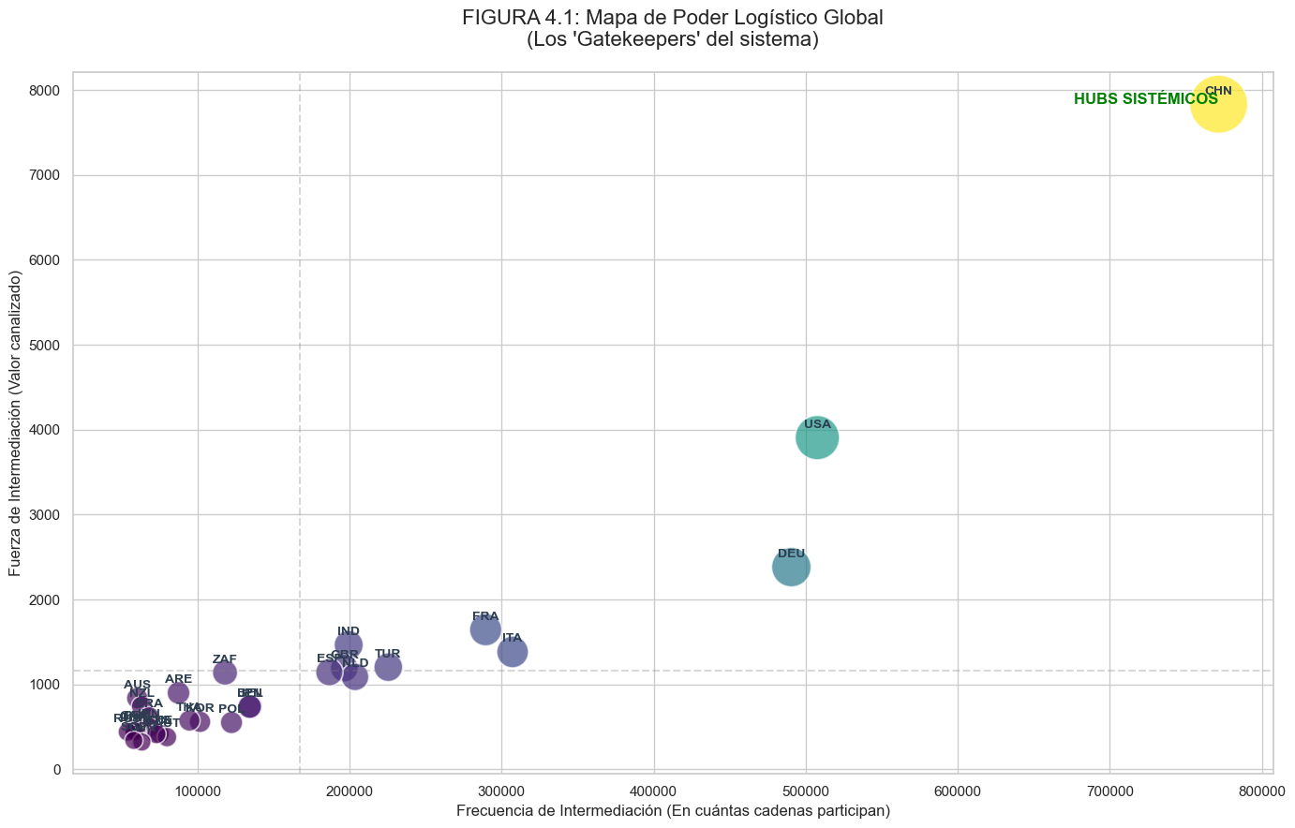
El gráfico evidencia la profunda asimetría del sistema comercial contemporáneo: la red global presenta una concentración masiva de dependencias comerciales en torno a China, cuya posición como proveedor común para múltiples exportadores globales representa un desafío fundamental para cualquier estrategia de autonomía estratégica europea que no reconozca explícitamente esta realidad.

La implicación estratégica de esta hiper-centralidad china es directa y debe ser comprendida sin ambigüedades por los responsables de política económica: China no es simplemente un gran exportador mundial. China es un proveedor crítico para numerosos países que a su vez son exportadores importantes hacia terceros mercados. Cuando analizamos las dependencias comerciales en múltiples niveles, China aparece sistemáticamente como origen de importaciones esenciales para una proporción muy elevada de exportadores globales. La distancia matemática entre China y el siguiente competidor en el ranking, que resulta ser Estados Unidos, indica que cualquier estrategia de desacople económico total es, desde una perspectiva de red comercial, extremadamente difícil de implementar sin disrupciones mayores.
El análisis revela que China es un proveedor común para múltiples países que exportan a España. Países del sudeste asiático, fabricantes europeos, e incluso productores japoneses y coreanos mantienen dependencias comerciales significativas con China en diversos sectores industriales. Esta configuración implica que disrupciones en las exportaciones chinas pueden afectar simultáneamente a múltiples proveedores de España, creando un riesgo sistémico que no es aparente cuando solo observamos el comercio bilateral España-proveedores directos.
El eje occidental del sistema comercial está representado por Estados Unidos y Alemania, que emergen como los únicos contrapesos con relevancia significativa, aunque situados a una distancia considerable del gigante asiático. Estados Unidos mantiene su posición histórica como gran mercado consumidor y como proveedor importante en sectores de alta tecnología, servicios financieros y propiedad intelectual. Alemania, por su parte, se confirma inequívocamente como el hub comercial europeo, siendo un proveedor crítico para numerosos países europeos. La densidad de las relaciones comerciales alemanas dentro de Europa la convierte en un actor articulador del espacio económico europeo.
Para España, esta configuración tiene implicaciones directas de política económica que no pueden ignorarse. La capacidad exportadora de la industria alemana constituye un pre-requisito para la seguridad de suministro española en numerosos sectores, dado que Alemania es un proveedor directo importante. Una disrupción significativa que afecte las importaciones alemanas necesarias para su producción, ya sea por crisis energética, restricciones comerciales, o cualquier otro factor, comprometería las exportaciones alemanas hacia España. La integración comercial europea, frecuentemente celebrada como fuente de fortaleza, crea también interdependencias que amplifican shocks cuando estos afectan a los proveedores centrales del sistema.
Un tercer grupo de actores que merece atención son los que denominamos "conectores emergentes", representados en el gráfico por países como India, Turquía e Indonesia. Aunque estos países presentan menor volumen que los gigantes anteriormente mencionados, su creciente presencia en la red comercial global indica que se están convirtiendo en proveedores relevantes para múltiples mercados. Su creciente importancia refleja tanto esfuerzos deliberados de política industrial en estos países como intentos de empresas multinacionales de reducir su concentración de dependencias en China mediante estrategias de diversificación de proveedores hacia economías emergentes.
La estrategia española de política comercial debe incorporar explícitamente esta comprensión de la red comercial global. Diversificar proveedores directos sin considerar las dependencias comerciales de esos proveedores puede resultar inefectivo: si todos los proveedores alternativos importan de los mismos orígenes para su producción, la diversificación es ilusoria. La verdadera resiliencia requiere identificar y cultivar relaciones con países cuyas propias importaciones estén diversificadas, lo que puede implicar aceptar costos superiores o relaciones comerciales menos estandarizadas a cambio de mayor autonomía estratégica real.

4.2. Relaciones Críticas: Puntos Únicos de Fallo en la Matriz Española
El análisis de "Relaciones Críticas", operacionalmente definidas como aquellas donde España presenta una dependencia superior al 70% del suministro total en una industria específica y donde existen menos de tres proveedores alternativos viables, constituye un sistema de alerta temprana sobre vulnerabilidades específicas y accionables. La Figura 4.2 presenta estos resultados en formato de mapa de calor donde la intensidad del color indica el nivel de criticidad de cada relación bilateral industria-proveedor.
El mapa de calor está, afortunadamente y en términos generales, mayormente vacío para la mayoría de sectores y países, lo que indica que España ha logrado mantener un nivel razonable de diversificación en gran parte de su estructura de importaciones. Esta es una señal positiva que refleja los beneficios de la integración en el mercado único europeo y la apertura comercial de las últimas décadas. Sin embargo, emergen del análisis cuatro "puntos rojos" de extrema gravedad donde la vulnerabilidad es prácticamente total, registrando índices de criticidad que se aproximan o alcanzan 1.0. Estas relaciones representan monopolios de suministro de facto donde España carece efectivamente de un "Plan B" operativo en caso de disrupción.
El primer punto crítico identificado corresponde a la dependencia en materias primas agrícolas básicas, específicamente en el sector de azúcar crudo y refinado con respecto a Marruecos. Este sector presenta un índice de criticidad de 1.00, el valor máximo posible, indicando una dependencia prácticamente absoluta. Esta situación coloca un insumo fundamental de la industria alimentaria española bajo una dependencia vecinal que, aunque geográficamente próxima y culturalmente afín, presenta sensibilidades geopolíticas específicas que deben ser gestionadas con cuidado. La relación bilateral entre España y Marruecos ha experimentado históricamente períodos de tensión relacionados con cuestiones migratorias, disputas territoriales (Ceuta, Melilla, aguas territoriales), y competencia por influencia en África Occidental. En este contexto, la dependencia absoluta en un commodity básico crea una vulnerabilidad que podría ser instrumentalizada en negociaciones sobre otros temas de la agenda bilateral.
El análisis revela que no existen proveedores alternativos activados en la configuración actual del comercio español que puedan suplir este volumen de suministro de manera inmediata si el flujo bilateral se interrumpe. Las alternativas teóricas (importación desde Brasil, India, Tailandia u otros grandes productores) enfrentarían limitaciones logísticas significativas, problemas de especificaciones técnicas y estándares de calidad, y tiempos de establecimiento de relaciones comerciales que las hacen inviables como sustitutos inmediatos. Esta es precisamente la diferencia entre tener alternativas nominales en el mercado global y tener alternativas efectivas que puedan activarse en plazos relevantes para la gestión de crisis.
El segundo punto crítico identificado corresponde a una dependencia energética geográficamente distante que presenta características singulares. La minería de lignito, combustible sólido que aunque en declive en el mix energético europeo todavía mantiene relevancia en ciertos procesos industriales específicos, presenta una dependencia estructural de Indonesia con un índice de criticidad de 1.00 y una dependencia complementaria significativa de India. La localización de esta dependencia en el sudeste asiático es notable por la distancia geográfica y las implicaciones logísticas que conlleva. España está expuesta no solo a la estabilidad política y regulatoria de estos países productores, sino también a la integridad de las rutas marítimas del Índico, que atraviesan zonas de tensión geopolítica incluyendo el estrecho de Malaca y el golfo de Adén, y a la disponibilidad de capacidad de transporte marítimo especializado para graneles sólidos.
La dependencia en lignito asiático plantea interrogantes sobre la estrategia energética española a medio plazo. Si este combustible mantiene relevancia industrial, la concentración actual del suministro requiere medidas correctivas. Si, por el contrario, está destinado a ser eliminado progresivamente como parte de la transición energética, la criticidad actual constituye un recordatorio de que las transiciones energéticas mal gestionadas pueden crear vulnerabilidades temporales significativas durante el período de transición, cuando las viejas fuentes de energía están siendo desmanteladas pero las nuevas aún no están completamente operativas y fiables.
El tercer punto crítico identificado es particularmente interesante por su aparente contra-intuitividad y por lo que revela sobre la complejidad del mercado energético europeo. El análisis señala una criticidad máxima en la relación con Polonia en el sector de producción y distribución de gas. Dado que Polonia no es un productor significativo de gas natural a escala europea, esta dependencia crítica no puede referirse al gas como commodity primario. El análisis detallado sugiere que esta dependencia se refiere a servicios de distribución, capacidades de almacenamiento, o posiblemente derivados específicos del gas (gases industriales especializados, productos petroquímicos derivados) dentro del marco del mercado único de energía europeo.
Esta dependencia de nicho revela una vulnerabilidad de infraestructura que requiere análisis técnico específico. Si este vínculo comercial en Europa Oriental experimenta una disrupción, ya sea por mantenimiento no programado, decisiones regulatorias, o tensiones geopolíticas más amplias relacionadas con la posición de Polonia en el contexto de las relaciones europeas con Rusia y Ucrania, una porción del suministro español carece de redundancia suficiente para mantener el abastecimiento sin interrupciones. La integración comercial europea, nuevamente, crea interdependencias que pueden constituir fortalezas en condiciones normales pero vulnerabilidades en escenarios de estrés.
El cuarto y último punto crítico identificado corresponde a la dependencia de Irlanda en la categoría de "servicios no asignados" con un índice de criticidad de 0.67, ligeramente inferior a los casos anteriores pero todavía en zona de alta alerta. Esta categoría, inherentemente opaca por su naturaleza residual, refleja probablemente la concentración de sedes corporativas tecnológicas, servicios financieros especializados, y actividades relacionadas con propiedad intelectual en Irlanda, fenómeno resultado de las políticas fiscales altamente favorables que este país ha mantenido durante décadas. Aunque Irlanda es un socio plenamente integrado en la Unión Europea, lo que en principio debería mitigar riesgos, la concentración significativa del riesgo en un solo país sugiere una exposición elevada a cambios regulatorios o fiscales que podrían ocurrir ya sea por decisiones soberanas irlandesas o, más probablemente, por presión de otras jurisdicciones europeas o de organismos internacionales (OCDE, G20) para armonizar las bases fiscales y eliminar lo que se percibe como competencia fiscal desleal dentro del mercado único.
La interpretación conjunta de estos cuatro puntos críticos proporciona una hoja de ruta clara para la acción diplomática y comercial. La matriz funciona efectivamente como un tablero de control que prioriza las intervenciones de política pública. Mientras que las dependencias de socios comunitarios como Irlanda o Polonia pueden gestionarse mediante mecanismos institucionales europeos, incluyendo coordinación regulatoria, planificación conjunta de infraestructuras, o acuerdos de contingencia a nivel comunitario, las dependencias críticas de terceros países como Marruecos e Indonesia en commodities esenciales requieren estrategias más ambiciosas. Estas incluyen necesariamente planes de contingencia robustos con reservas estratégicas dimensionadas apropiadamente, esfuerzos diplomáticos y comerciales intensificados para establecer relaciones con proveedores alternativos en otras regiones (Latinoamérica para azúcar, posiblemente Australia o Sudáfrica para lignito si este mantiene relevancia), y consideración de inversiones directas españolas en capacidades productivas en origen que aseguren acceso preferencial en escenarios de crisis.
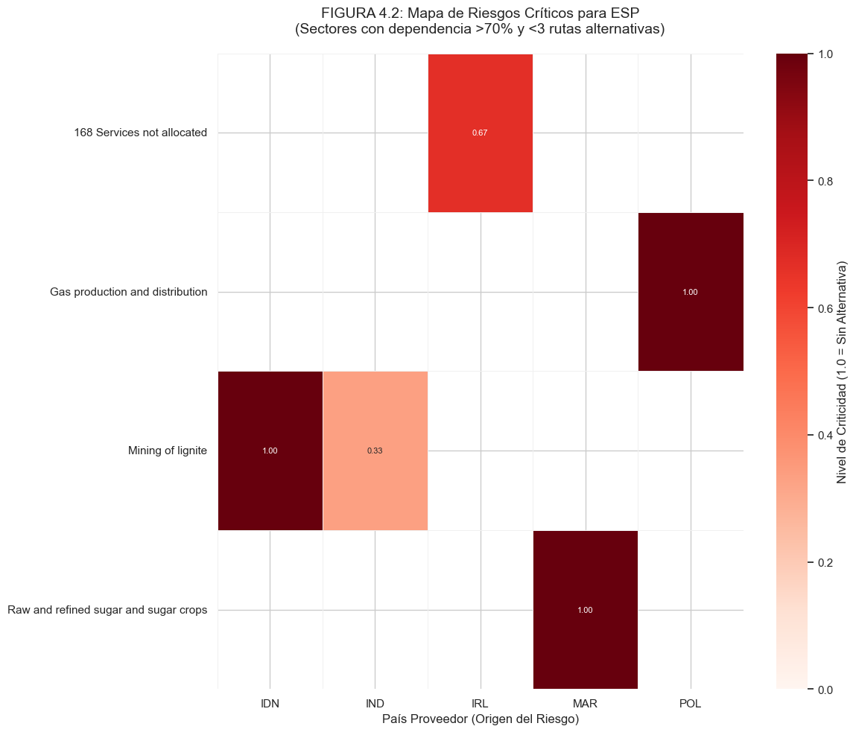
Las celdas en rojo oscuro del mapa de calor identifican con precisión quirúrgica los "Puntos Únicos de Fallo" de la economía española. En estos cruces específicos de industria y país proveedor, el mercado dejado a su propia dinámica no ha generado alternativas viables, haciendo necesaria y urgente la intervención estratégica del sector público para construir redundancia mediante reservas, diversificación activa, o desarrollo de capacidades domésticas.

5. Caso de Uso Sectorial: Acumuladores y Baterías
Para ilustrar la potencia analítica del modelo ISE en un contexto tangible y estratégicamente crucial, este capítulo desciende del análisis macroeconómico agregado al estudio detallado de un sector específico que constituye, sin exageración, una de las industrias más críticas para la transición económica contemporánea: las baterías eléctricas recargables. Este sector no es simplemente una industria más entre las múltiples que componen la economía española; es el pre-requisito tecnológico ineludible para dos pilares fundamentales de la estrategia económica nacional y europea: la electrificación del parque móvil como parte del cumplimiento de los compromisos climáticos del Acuerdo de París, y la transición energética hacia un sistema eléctrico descarbonizado que incorpora crecientemente almacenamiento a gran escala para gestionar la intermitencia de las renovables.
El análisis de este sector resulta particularmente revelador porque las baterías representan un caso paradigmático de industria con dependencias comerciales altamente concentradas geográficamente. A diferencia de sectores tradicionales donde las dependencias pueden mitigarse mediante sustitución de proveedores, la industria de baterías presenta una estructura de mercado con pocos exportadores dominantes y con fuertes interdependencias comerciales entre ellos. Esta configuración convierte la dependencia en baterías en una vulnerabilidad particularmente difícil de resolver mediante mecanismos de mercado convencionales.

5.1. Estructura de Proveedores: La Dependencia Concentrada
El análisis de la estructura de proveedores para España en el sector de baterías y acumuladores, representado en la Figura 5.1, desmonta sistemáticamente la idea reconfortante de que las importaciones españolas están razonablemente diversificadas. La figura presenta dos barras para cada país: la barra azul representa la dependencia directa tal como aparece en las estadísticas de aduanas (España importa directamente de ese país), mientras que la barra roja captura la dependencia total incluyendo las dependencias comerciales indirectas que el modelo ISE identifica en la red comercial.
El primer hallazgo, ampliamente anticipado dada la estructura conocida del mercado global de baterías, es el dominio directo de China en las exportaciones hacia España. La barra azul correspondiente a China exhibe una magnitud que literalmente eclipsa a todos los demás proveedores directos combinados. Esta dominación refleja la posición dominante china en el mercado global de baterías, resultado de décadas de inversión industrial y políticas de apoyo sectorial que han consolidado a China como el mayor exportador mundial en esta industria.
Sin embargo, el hallazgo verdaderamente revelador que surge del análisis ISE aparece al observar el comportamiento de países como Japón, Corea del Sur, Malasia y Singapur. Para estos países, las barras azules que representan exportaciones directas hacia España son prácticamente inexistentes o minúsculas, indicando que España no importa baterías directamente de estos territorios en volúmenes significativos según las estadísticas de aduanas. Pero las barras rojas correspondientes, que capturan la dependencia indirecta calculada por ISE, son masivas y en algunos casos rivalizan con la dependencia directa de China. Esta disociación radical entre dependencia aparente y dependencia real es el núcleo del diagnóstico de vulnerabilidad.
¿Qué significa esta dependencia indirecta masiva de Japón y Corea del Sur? El modelo ISE revela que los países que exportan baterías a España mantienen a su vez dependencias comerciales significativas con Japón y Corea del Sur. Específicamente, China —el principal exportador directo de baterías a España— importa volúmenes considerables de ciertos componentes, materiales o tecnologías del sector de baterías desde Japón y Corea del Sur. Esta configuración implica que España depende indirectamente de las exportaciones japonesas y coreanas, aunque no importe directamente de estos países.
El diagnóstico que emerge es inequívoco: España depende estructuralmente de las capacidades productivas y exportadoras de estos países tecnológicamente avanzados, pero esta dependencia está mediada por terceros. Si las exportaciones japonesas o coreanas de componentes o materiales críticos para la industria de baterías se vieran comprometidas por restricciones comerciales, disrupciones productivas o decisiones estratégicas, los efectos se transmitirían a la capacidad exportadora de China y, consecuentemente, a las importaciones españolas de baterías.
Esta observación plantea la pregunta estratégica fundamental: ¿Qué países actúan como importadores intermedios que dependen de las exportaciones japonesas y coreanas y que a su vez exportan a España? ¿Y qué implicaciones tiene para la seguridad de suministro española el hecho de que dependamos de múltiples orígenes pero a través de una estructura comercial concentrada? La respuesta constituye uno de los hallazgos más estratégicamente preocupantes de todo el análisis ISE aplicado a España.

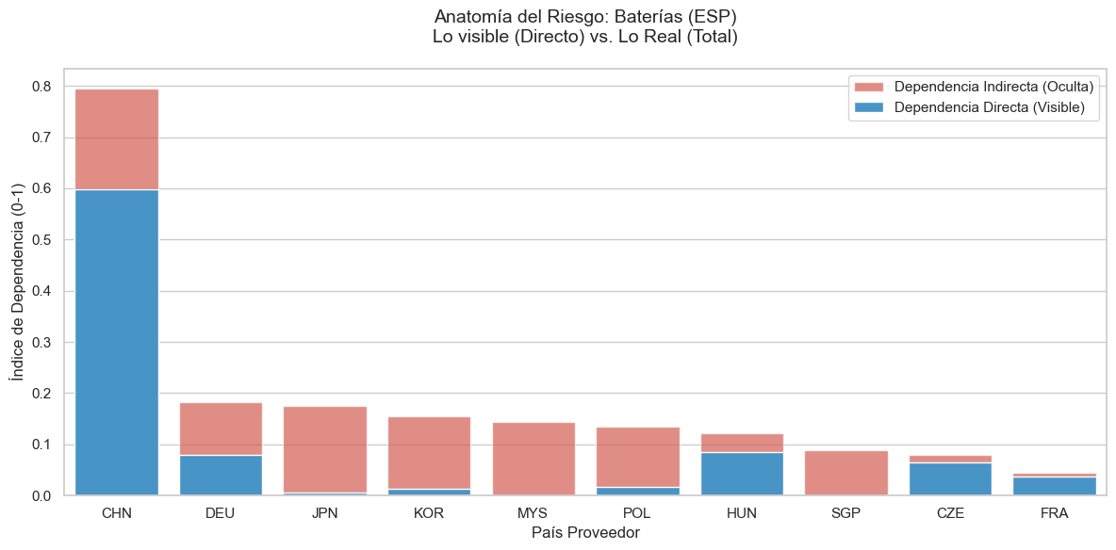
El gráfico demuestra con claridad visual que la dependencia real de España del ecosistema industrial asiático en baterías es mucho mayor, tanto en magnitud como en complejidad, de lo que reflejan las balanzas comerciales directas. La dependencia indirecta masiva respecto a Japón y Corea del Sur revela que España está expuesta a disrupciones en las exportaciones de estos países, aunque no importe directamente de ellos.

5.2. Análisis de la Red Comercial: La Concentración en China
La Figura 5.2 responde la pregunta planteada en la sección anterior con un resultado que debe considerarse de alerta para la seguridad económica española. Esta figura analiza qué países importan de Japón, Corea del Sur y Malasia en el sector de baterías, y cuáles de esos países importadores a su vez exportan baterías hacia España, creando la dependencia indirecta identificada anteriormente.
El resultado del análisis es visualmente interesante. La relación comercial dominante que explica la dependencia indirecta se concentra abrumadoramente en China. Las barras superiores del gráfico muestran que China es, con gran diferencia, el principal importador de productos del sector de baterías desde Japón y Corea del Sur entre todos los países que posteriormente exportan baterías a España. Esto demuestra empíricamente que China mantiene relaciones comerciales intensas con los líderes tecnológicos asiáticos en este sector: China importa significativamente de Japón y Corea del Sur en la industria de baterías, y simultáneamente exporta baterías masivamente hacia España.
Esta configuración de la red comercial tiene implicaciones geopolíticas profundas que trascienden el ámbito puramente económico. En primer lugar, implica que firmar acuerdos de libre comercio con Japón o Corea del Sur, estrategia que frecuentemente se presenta como una forma de reducir la dependencia china y fortalecer vínculos con democracias tecnológicamente avanzadas, no garantiza en absoluto el suministro de baterías a España en escenarios de crisis. Si China experimenta disrupciones en sus importaciones desde Japón o Corea del Sur —ya sea por restricciones comerciales, tensiones geopolíticas o decisiones estratégicas de cualquiera de las partes— la capacidad exportadora china de baterías se vería comprometida, afectando consecuentemente las importaciones españolas. España no tiene control sobre esta relación comercial China-Japón/Corea que determina indirectamente su suministro.
En segundo lugar, esta configuración revela lo que podemos denominar apropiadamente una situación de "falsa diversificación" estratégica. Sobre el papel, y según las métricas convencionales de diversificación de proveedores, España aparenta tener exposición a capacidades productivas de múltiples orígenes: China como exportador directo, y Japón/Corea como proveedores indirectos. Sin embargo, el análisis ISE demuestra que todas estas dependencias convergen en una única relación comercial crítica: las importaciones chinas desde Japón y Corea del Sur. Es una diversificación estadística que oculta una concentración real de riesgo. Un decisor político que observe únicamente las estadísticas de comercio directo podría concluir erróneamente que España ha logrado una posición relativamente segura; el análisis de red revela que esa seguridad es en gran medida ilusoria.
En tercer lugar, el análisis identifica que otros países occidentales juegan un papel marginal en estas relaciones comerciales. Existen flujos comerciales donde Estados Unidos o Alemania importan de Japón/Corea y exportan hacia España, pero su magnitud combinada es una pequeña fracción del flujo que pasa por China. Esta observación es particularmente preocupante porque sugiere que Europa, a pesar de sus ambiciones declaradas de autonomía estratégica y sus programas de inversión en manufactura doméstica de baterías (la iniciativa "European Battery Alliance" y múltiples gigafactorías en construcción), no está desarrollando relaciones comerciales significativas que reduzcan la dependencia del nexo comercial asiático. Las factorías europeas en construcción requerirán importaciones de componentes, materiales o tecnologías, y la configuración actual sugiere que esas importaciones seguirán fluyendo mayoritariamente desde o a través de relaciones comerciales concentradas en Asia.
La conclusión de este análisis es que existe una situación de concentración comercial estratégica donde China no solo es el principal exportador directo de baterías hacia España, sino que además es el principal importador de productos del sector de baterías desde los líderes tecnológicos Japón y Corea del Sur. Esta doble posición —como exportador hacia España e importador desde los centros tecnológicos— otorga a China una posición estructural crítica en la red comercial de baterías. Cualquier disrupción en las relaciones comerciales que China mantiene, ya sea como importador o como exportador, tendría impactos directos o indirectos sobre el suministro español de baterías. Es una forma de concentración de riesgo mucho más sofisticada que la simple dependencia de un proveedor único, porque implica vulnerabilidad a múltiples relaciones comerciales que convergen en un mismo actor.

Figura 5.2
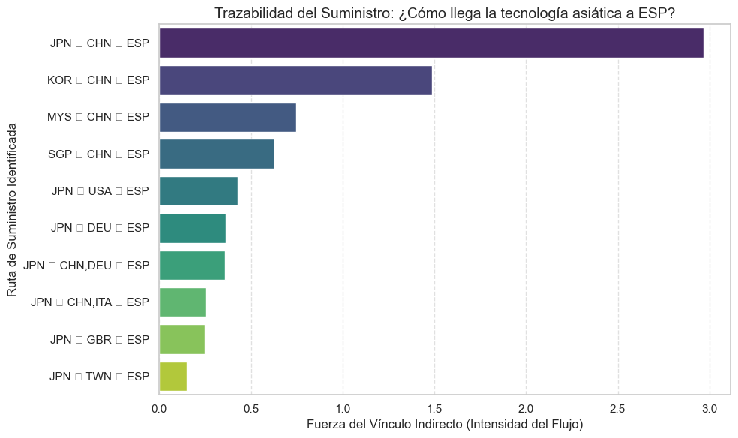
El gráfico revela una concentración comercial donde China actúa simultáneamente como principal importador desde los centros tecnológicos asiáticos (Japón, Corea del Sur) y como principal exportador hacia España en el sector de baterías. Esta doble posición crea una dependencia estructural compleja que trasciende la simple relación bilateral España-China.

5.3. Frecuencia de Dependencias Indirectas: La Posición Sistémica de China
La Figura 5.3 completa el análisis del sector de baterías cuantificando con precisión la estructura de dependencias comerciales indirectas hacia España. El gráfico registra con qué frecuencia cada país aparece en las dependencias indirectas de España en este sector, es decir, cuántos de los potenciales proveedores de España mantienen a su vez dependencias comerciales (importaciones) significativas con cada país. Esta métrica de "frecuencia en dependencias indirectas" es particularmente reveladora porque identifica qué países son proveedores comunes para múltiples exportadores potenciales hacia España.
Los resultados son claros. La barra correspondiente a China, que registra presencia en más de 120 relaciones comerciales relevantes para el sector de baterías español, triplica literalmente las barras de Alemania y Estados Unidos, que son los siguientes más significativos. Esta dominación cuantitativa no admite interpretaciones ambiguas: China no es simplemente un exportador directo importante de baterías hacia España; es además un proveedor crítico para la gran mayoría de países que podrían potencialmente exportar baterías a España. Múltiples países del sudeste asiático, europeos, y otros actores globales que tienen capacidad exportadora de baterías mantienen dependencias comerciales significativas con China en este sector.
La implicación de política pública de este hallazgo es fundamental y debe ser comprendida sin ambigüedades. Incluso si la industria española, apoyada por iniciativas europeas, intenta estratégicamente diversificar sus importaciones hacia países del sudeste asiático (Malasia, Vietnam, Tailandia) para reducir la dependencia directa de China, o si intenta establecer relaciones preferenciales con economías tecnológicamente avanzadas (Japón, Corea del Sur) bajo el paraguas de acuerdos de "friend-shoring", el análisis revela que prácticamente todos estos proveedores alternativos mantienen ellos mismos dependencias comerciales significativas con China. Es decir, estos países importan de China productos, componentes o materiales del sector de baterías para mantener su propia capacidad exportadora.
Esta realidad estructural plantea un dilema estratégico fundamental para la política industrial europea y española. Las gigafactorías que están siendo construidas en territorio europeo con subsidios públicos significativos pueden efectivamente producir baterías en Europa, cumpliendo así con requisitos formales de contenido local o preferencias de compra pública. Sin embargo, si estas factorías europeas, o sus proveedores de componentes, mantienen dependencias comerciales significativas con China —importando materiales, componentes o tecnologías chinas— la autonomía estratégica que se pretende conseguir mediante la producción doméstica es limitada. Una disrupción en las exportaciones chinas afectaría no solo las importaciones directas españolas desde China, sino también la capacidad productiva de los fabricantes europeos que dependen de importaciones chinas.
La debilidad relativa de Europa en este sector es particularmente notable dado el mercado teóricamente integrado que representa la Unión Europea. El hecho de que Alemania, la potencia industrial europea y líder en tecnología automotriz, aparezca con una frecuencia tan dramáticamente inferior a China en las dependencias indirectas del sector de baterías, subraya que Europa no ha desarrollado una red comercial regional robusta en este sector crítico. Alemania no está actuando como proveedor común para múltiples actores europeos del sector de baterías en la medida que cabría esperar; esa función la cumple China a escala global.
Esta asimetría estructural no es resultado de ventajas comparativas simples, sino de políticas industriales deliberadas y sostenidas durante décadas. China ha desarrollado capacidades productivas en múltiples segmentos del sector de baterías, convirtiéndose en exportador relevante de materiales, componentes y productos finales. Esta diversificación productiva, combinada con economías de escala derivadas de un mercado doméstico masivo, ha creado una posición dominante en la red comercial global del sector que no puede revertirse mediante políticas puntuales.
La conclusión operativa del análisis del sector de baterías es que la vulnerabilidad de España es fundamentalmente sistémica y estructural. No es suficiente con diversificar proveedores directos si todos esos proveedores alternativos mantienen dependencias comerciales concentradas en el mismo origen. La estrategia de seguridad económica en baterías debe enfocarse en identificar o desarrollar proveedores cuyas propias importaciones estén genuinamente diversificadas, reduciendo así la concentración de riesgo en un único actor comercial global.
Esta estrategia requiere inversiones sustanciales y coordinación a nivel europeo. Implica no solo construir capacidad de producción final en Europa, sino también desarrollar o atraer capacidades productivas en los segmentos intermedios del sector donde actualmente existe dependencia comercial concentrada. También requiere establecer relaciones comerciales estratégicas con países productores de materias primas y desarrollar tecnologías alternativas que utilicen materiales con menor concentración geográfica de producción. Es una agenda de largo plazo, pero el análisis ISE demuestra que es ineludible si Europa y España aspiran a reducir su vulnerabilidad estructural en esta industria crítica.

Figura 5.3
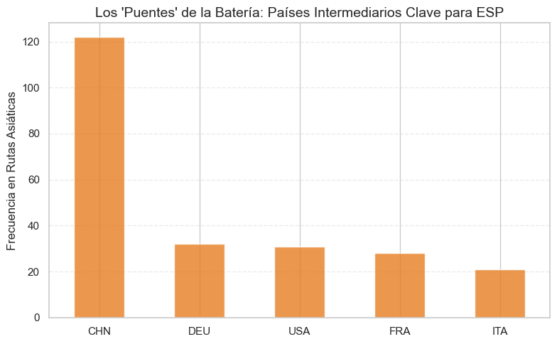
La visualización confirma que China aparece con alta frecuencia en las dependencias comerciales indirectas de España en el sector de baterías, siendo proveedor común para la gran mayoría de exportadores potenciales hacia España. Esta posición sistémica en la red comercial crea una concentración de riesgo que trasciende la simple dependencia bilateral.

6. Conclusiones y Recomendaciones de Política Pública
El presente informe ha aplicado sistemáticamente la metodología ISE (Índice de Seguridad Económica) desarrollada por el Real Instituto Elcano para auditar la estructura real y profunda del comercio exterior español más allá de las apariencias que ofrecen las estadísticas convencionales de aduanas. El ejercicio ha revelado que las métricas tradicionales, centradas exclusivamente en el "primer cruce de frontera" registrado por las autoridades aduaneras, ofrecen una visión no solo incompleta sino peligrosamente optimista de la verdadera vulnerabilidad nacional. Esta subestimación sistemática del riesgo no es un mero problema técnico de medición estadística; tiene consecuencias directas y potencialmente graves para el diseño de políticas comerciales, la planificación de contingencias, y la capacidad del Estado para proteger el bienestar económico de los ciudadanos frente a disrupciones en la red comercial global.
A continuación, sintetizamos las conclusiones estratégicas principales que emergen del análisis y proponemos un conjunto de medidas de actuación específicas, priorizadas según su urgencia e impacto potencial sobre la seguridad económica nacional.
6.1. Diagnóstico: La Fragilidad Estructural del Modelo Español
El análisis de datos masivos que cubre 170 industrias desagregadas y la red comercial global arroja tres conclusiones estructurales que deben informar toda la estrategia futura de política comercial e industrial española. Estas conclusiones no son meramente descriptivas o académicas; identifican vulnerabilidades específicas y accionables que requieren respuestas de política pública igualmente específicas.
La primera conclusión estructural es que la "Brecha de Riesgo" que caracteriza la vulnerabilidad española es fundamentalmente tecnológica y sectorial, no uniforme. En sectores tradicionales de la economía, donde las dependencias comerciales son relativamente simples y directas, la dependencia percibida a través de estadísticas directas coincide razonablemente con la dependencia real calculada por el modelo ISE. Un país que importa naranjas de Marruecos o vino de Francia enfrenta una dependencia que es fundamentalmente transparente y gestionable con instrumentos convencionales. Sin embargo, en sectores de alto valor añadido con redes comerciales complejas —específicamente en aeroespacial, comunicaciones, transporte avanzado, y tecnologías de la información— existe una disociación severa y sistemática entre la dependencia aparente y la real.
España enfrenta riesgos sistémicos ocultos porque sus proveedores directos mantienen dependencias comerciales críticas con terceros países cuya vulnerabilidad permanece invisible en las estadísticas de comercio directo. Un avión comercial que España importa de un fabricante francés aparece en las estadísticas españolas como una importación segura de un socio de la Unión Europea; el análisis ISE revela que ese fabricante francés importa titanio de Rusia, semiconductores de Taiwán, y sistemas de control de diversos orígenes asiáticos, cada uno de los cuales representa una vulnerabilidad específica ante shocks geopolíticos. Si las exportaciones rusas de titanio, taiwanesas de semiconductores, o asiáticas de sistemas de control se ven comprometidas, la capacidad productiva del fabricante francés se verá afectada, reduciendo sus exportaciones hacia España. Esta invisibilidad estadística del riesgo diluye la efectividad de las políticas de autonomía estratégica europea, porque estas políticas frecuentemente se diseñan y evalúan utilizando las mismas estadísticas deficientes que no capturan las dependencias comerciales de segundo y tercer nivel. Europa puede creer que ha logrado autonomía en un sector específico porque importa de fabricantes europeos, mientras que las vulnerabilidades críticas permanecen en las dependencias comerciales de esos fabricantes europeos con terceros países.
La segunda conclusión estructural es la constatación empírica de una hiper-centralidad asiática en la arquitectura de la red comercial global contemporánea. El análisis de la topología de la red comercial mundial, medida a través de métricas de conectividad y frecuencia en dependencias indirectas, demuestra que el sistema no es multipolar en el sentido de una distribución equilibrada de poder entre múltiples centros de gravedad económica. Por el contrario, la red exhibe una asimetría profunda con China ocupando una posición de centralidad estructural sin precedentes históricos. China ha logrado no solo volúmenes masivos de exportación de productos finales, hecho ampliamente reconocido, sino que además es un proveedor común para múltiples exportadores globales, actuando como origen de importaciones críticas para numerosos países que a su vez exportan a terceros mercados.
El caso analizado de las baterías ilustra esta configuración con claridad paradigmática: Japón y Corea del Sur son líderes tecnológicos con los que España y Europa mantienen excelentes relaciones diplomáticas y comerciales. Sin embargo, el análisis revela que China es un importador masivo de productos del sector de baterías desde Japón y Corea del Sur, y simultáneamente es el principal exportador de baterías hacia España. Esta configuración implica que disrupciones en las relaciones comerciales que China mantiene —ya sea en sus importaciones desde los centros tecnológicos o en sus exportaciones hacia España— afectarían el suministro español de baterías. La geografía política del sistema internacional (alianzas, bloques, afinidades ideológicas) y la geografía de la red comercial están fundamentalmente desacopladas. Un país puede ser aliado político pero marginal en la red comercial real, mientras que un país que genera tensiones geopolíticas puede ser simultáneamente central como proveedor común para múltiples exportadores. Este desacople entre política y economía complica extraordinariamente el diseño de estrategias coherentes de "friend-shoring" o comercio preferencial con aliados.
La tercera conclusión estructural es la persistencia de vulnerabilidad concentrada en la base material de la economía. A pesar del avance significativo de España hacia una economía de servicios y de alto valor añadido, el país mantiene alertas rojas de criticidad máxima (índice 1.0 en la escala ISE) en insumos primarios y básicos. En particular, sectores energéticos (lignito, gas, combustible nuclear) y commodities agrícolas esenciales (azúcar) presentan dependencias de proveedores específicos (Indonesia, Marruecos, Polonia en diferentes sectores) donde no existe redundancia efectiva de suministro. Esta vulnerabilidad en la base es particularmente preocupante porque los insumos básicos tienen efectos multiplicadores sobre toda la economía: una disrupción en el suministro energético paraliza simultáneamente múltiples sectores industriales, mientras que una crisis en materias primas agrícolas básicas genera inflación alimentaria con efectos distributivos regresivos que afectan desproporcionadamente a los hogares vulnerables.

6.2. Recomendaciones de Política Comercial e Industrial
Ante el escenario de vulnerabilidades estructurales identificado por el análisis ISE, el Ministerio debe transitar de una estrategia de "Apertura Comercial Indiscriminada" que ha caracterizado las últimas décadas hacia una estrategia de "Diversificación Quirúrgica". Esta transición no implica un rechazo del libre comercio o un retorno al proteccionismo del siglo XX, sino un reconocimiento maduro de que en un mundo de creciente fragmentación geopolítica, no todas las dependencias comerciales son equivalentes en términos de riesgo estratégico. Algunas dependencias son gestionables y hasta beneficiosas; otras constituyen vulnerabilidades inaceptables que requieren intervención activa del Estado.
A. Protocolo "Friend-Shoring 2.0" - Análisis de Dependencias Comerciales Indirectas
El problema fundamental con las estrategias actuales de "friend-shoring", que buscan reorientar el comercio hacia países democráticos y aliados, es que estas estrategias se basan en el mismo dato deficiente de país de origen inmediato que el análisis ISE ha demostrado ser insuficiente. Un acuerdo comercial con Japón o Corea del Sur, presentado frecuentemente como una forma de reducir dependencia china y fortalecer vínculos con democracias tecnológicamente avanzadas, no garantiza en absoluto la seguridad de suministro si esos países aliados mantienen ellos mismos dependencias comerciales críticas con China o con otros actores geopolíticamente problemáticos.
La medida específica que se propone es la incorporación de requisitos de transparencia sobre dependencias comerciales o el establecimiento de incentivos diferenciados en sectores críticos previamente identificados por el análisis ISE, particularmente baterías, semiconductores, materiales estratégicos, y equipamiento de telecomunicaciones. Estos requisitos no buscarían simplemente certificar el país de origen inmediato del producto, estándar actual que es claramente insuficiente, sino que solicitarían información sobre las importaciones críticas que el proveedor mantiene para su producción. Esto permitiría a España evaluar si un proveedor aparentemente seguro mantiene dependencias comerciales concentradas con orígenes problemáticos, recreando la misma vulnerabilidad que se pretende evitar.
Esta evaluación de dependencias comerciales requeriría el desarrollo de capacidades técnicas nuevas en la administración comercial española, posiblemente mediante la creación de una unidad especializada que combine expertise en análisis de redes comerciales, conocimiento sectorial, y relaciones internacionales. También requeriría colaboración con empresas privadas para que compartan información sobre sus proveedores y las dependencias comerciales de estos, ejercicio que muchas empresas no han realizado sistemáticamente porque hasta ahora no existía incentivo regulatorio o comercial para hacerlo.
B. Estrategia de Redundancia para "Puntos Únicos de Fallo"
El análisis ha identificado con precisión quirúrgica relaciones bilaterales específicas (España-Marruecos en azúcar, España-Indonesia en lignito, España-Polonia en aspectos específicos del gas) donde no existe alternativa viable de suministro y donde, por tanto, cualquier disrupción bilateral se traduce automáticamente en crisis nacional sin posibilidad de sustitución a corto plazo.
La medida específica propuesta es el establecimiento de mecanismos de Compra Pública Agregada o la constitución de reservas estratégicas dimensionadas apropiadamente para los insumos identificados como críticos. Estos mecanismos operarían bajo una lógica distinta a la del mercado privado. Mientras que las empresas privadas optimizan para eficiencia de costos y capital de trabajo, tolerando niveles de riesgo que pueden ser inaceptables desde la perspectiva de seguridad nacional, el Estado debe actuar como asegurador de último recurso construyendo redundancia donde el mercado no la genera espontáneamente.
Las reservas estratégicas, históricamente asociadas con petróleo y gas tras las crisis energéticas de los años 1970, deben ampliarse conceptualmente para incluir otros commodities críticos donde el análisis ISE ha identificado monopolios de facto. En el caso del azúcar, por ejemplo, una reserva rotatoria equivalente a tres meses de consumo nacional podría gestionarse mediante acuerdos con la industria alimentaria que permitirían absorber shocks temporales en el suministro marroquí sin generar inflación inmediata o escasez. El costo de mantener estas reservas debe entenderse no como un gasto sino como una prima de seguro contra un riesgo identificado y cuantificado.
Simultáneamente, debe emprenderse un esfuerzo diplomático y comercial intensificado para establecer relaciones con proveedores alternativos en otras regiones, específicamente América Latina (Brasil para azúcar, Chile y Argentina para minerales estratégicos) y África subsahariana, con el objetivo explícito de romper los monopolios bilaterales actuales. Estos esfuerzos de diversificación deben ir más allá de declaraciones genéricas de intención para incluir inversiones concretas en infraestructura de transporte, acuerdos de cooperación técnica que mejoren estándares de calidad en los países proveedores, y posiblemente mecanismos de financiación preferencial o garantías públicas que reduzcan el riesgo percibido por empresas españolas que deseen establecer relaciones comerciales en mercados emergentes.
C. Desarrollo de Capacidades Productivas en Segmentos Críticos
El análisis de la red comercial global y del caso específico de baterías ha demostrado empíricamente que existen concentraciones de riesgo significativas cuando múltiples exportadores hacia España mantienen dependencias comerciales con los mismos orígenes. En el sector de baterías, prácticamente todos los exportadores potenciales hacia España importan de China componentes, materiales o tecnologías críticas. Esta configuración significa que diversificar proveedores directos es insuficiente si todos esos proveedores dependen comercialmente del mismo origen.
La medida específica propuesta es que la política industrial nacional, coordinada con iniciativas europeas como la European Battery Alliance y los Important Projects of Common European Interest (IPCEI), debe priorizar el desarrollo de capacidades productivas europeas en aquellos segmentos industriales donde actualmente existe alta dependencia comercial concentrada. Para baterías, esto significa no solo plantas de ensamblaje final sino también capacidades de producción de materiales y componentes que actualmente se importan mayoritariamente de Asia. Para semiconductores, significa no solo diseño (donde Europa mantiene cierta fortaleza) sino también fabricación. Para materiales estratégicos, significa capacidades de procesamiento y refinado en Europa.
Esta estrategia de desarrollo de capacidades productivas requiere inversiones sustancialmente mayores que la simple importación de productos finales, porque estas capacidades frecuentemente requieren economías de escala significativas, conocimiento tecnológico especializado, y períodos largos antes de alcanzar rentabilidad. Es improbable que el sector privado acometa estas inversiones espontáneamente dada la ventaja competitiva ya establecida por productores asiáticos. Por tanto, requiere un compromiso de inversión pública directa, garantías de demanda a largo plazo mediante compra pública, y posiblemente mecanismos de protección temporal que permitan el desarrollo de economías de escala.
El objetivo no es lograr autosuficiencia completa, lo cual sería económicamente ineficiente, sino reducir la concentración de dependencias comerciales. Si Europa produce una porción significativa de ciertos componentes críticos, los exportadores europeos hacia España dependerían menos de importaciones asiáticas, reduciendo la exposición española a disrupciones en las exportaciones asiáticas.

6.3. El Sistema ISE como Herramienta de Monitorización Continua
La seguridad económica no es un estado estático sino un proceso dinámico que requiere vigilancia continua. Las cadenas de suministro globales evolucionan rápidamente en respuesta a cambios tecnológicos, relocalizaciones empresariales, nuevas regulaciones, acuerdos comerciales y eventos geopolíticos. Una evaluación de vulnerabilidades precisa hoy puede quedar obsoleta en meses sin actualización sistemática.
Se recomienda la adopción del Monitor ISE como cuadro de mando permanente para la Secretaría de Estado de Comercio y el Ministerio de Economía. Este sistema de monitorización continua ofrece tres aplicaciones operativas que justifican la inversión en su mantenimiento:
Stress-testing legislativo de medidas comerciales. Antes de implementar sanciones, aranceles sectoriales o restricciones de exportación, el modelo ISE puede simular su impacto en cascada sobre la industria nacional. Utilizando el análisis de red que distingue al modelo, es posible identificar qué sectores domésticos se verían afectados indirectamente por medidas que aparentemente solo tocan el comercio bilateral con un país específico. Esta capacidad de anticipar efectos de segundo y tercer orden reduce dramáticamente el riesgo de "fuego amigo" donde las sanciones perjudican más a la economía nacional que al objetivo pretendido.
Sistema de alerta temprana trimestral. La monitorización periódica del índice de proveedores efectivos (inverso del HHI) en sectores críticos permite detectar concentraciones emergentes. Fusiones y adquisiciones en el extranjero, quiebras de proveedores o consolidación oligopólica pueden reducir silenciosamente la diversificación efectiva sin ser aparentes en estadísticas comerciales agregadas. Una empresa española puede mantener contratos con cinco proveedores independientes, pero si tres son adquiridos por un mismo grupo corporativo, la diversificación se ha evaporado aunque nominalmente los contratos persistan. El ISE, alimentado con información de registros mercantiles y movimientos corporativos, alertaría trimestralmente sobre sectores donde la concentración aumenta peligrosamente, permitiendo intervenciones preventivas antes de crisis reales de suministro.
Apalancamiento estratégico de fortalezas exportadoras. La métrica "Importancia Exportadora" mide cuánto dependen otros países de las exportaciones españolas. Si el análisis revela que un país depende críticamente de exportaciones españolas en un sector determinado, las empresas españolas disponen de mayor poder de negociación del que probablemente reconocen. El Estado puede apoyar esa posición facilitando información estratégica, respaldo diplomático o instrumentos de financiación. Es la aplicación simétrica del análisis: así como identificamos nuestras vulnerabilidades, debemos identificar y aprovechar las dependencias que otros mantienen hacia nosotros para equilibrar las relaciones comerciales.
7. Conclusión
La autonomía estratégica absoluta es inalcanzable en la economía globalizada del siglo XXI. La interdependencia económica ha generado prosperidad sin precedentes y reducido conflictos entre potencias comercialmente integradas. Sin embargo, existe una diferencia fundamental entre interdependencia gestionada conscientemente, donde los riesgos están identificados y mitigados, y dependencia ciega que deriva en vulnerabilidad estratégica.
Este informe ha demostrado que España importa riesgos invisibles en las estadísticas convencionales de comercio bilateral. El análisis mediante el ISE revela que la aparente diversificación de proveedores frecuentemente oculta concentraciones reales de riesgo en nodos intermedios de la red comercial, y que ciertos sectores críticos carecen de alternativas de suministro viables. En un contexto de fragmentación geopolítica creciente, rivalidad entre grandes potencias y mayor frecuencia de disrupciones, estas vulnerabilidades tienen probabilidad significativa de materializarse en crisis reales.
El modelo ISE proporciona la granularidad analítica necesaria para gestionar la interdependencia con precisión quirúrgica, identificando dónde residen las vulnerabilidades críticas, su magnitud, y qué alternativas existen. Las recomendaciones presentadas requieren voluntad política sostenida, inversión de recursos públicos y coordinación interinstitucional. El sistema de monitorización continua propuesto permitiría el stress-testing legislativo, la detección temprana de concentraciones emergentes y el aprovechamiento estratégico de fortalezas exportadoras españolas.
Limitaciones metodológicas y trabajo futuro. El presente análisis se fundamenta en datos de comercio bilateral agregado por industria entre países, capturando dependencias comerciales indirectas a través de la red de importaciones-exportaciones. Esta aproximación revela vulnerabilidades sistemáticas que permanecen ocultas en el análisis convencional de flujos directos. Sin embargo, el comercio bilateral constituye una representación simplificada de los procesos productivos reales. Las empresas importan componentes de múltiples orígenes que integran en productos exportados, generando interdependencias más complejas que las capturadas por estadísticas agregadas de comercio por industria.
El trabajo futuro prioritario consiste en evolucionar esta metodología hacia un análisis genuino de cadenas de valor globales mediante matrices insumo-producto multipaís (WIOD, ICIO-OCDE) y datos de comercio a nivel de producto específico (UN Comtrade HS6 o superior). Esta extensión permitiría identificar no solo de qué países depende España comercialmente, sino exactamente qué inputs críticos dentro de cada proceso productivo generan puntos únicos de falla en las cadenas de suministro. La transición del análisis agregado de comercio bilateral hacia la descomposición granular de cadenas de valor requerirá desarrollar algoritmos de rastreo de valor añadido a través de estructuras productivas multi-etapa, representando un avance cualitativo en la precisión del análisis de vulnerabilidades económicas y permitiendo políticas de resiliencia aún más focalizadas en los eslabones verdaderamente críticos de las cadenas industriales.
La seguridad económica no es un lujo sino una condición previa para la prosperidad sostenible. El modelo ISE transforma datos en inteligencia accionable. Lo que el Gobierno haga con esa inteligencia determinará si España navega exitosamente la economía global del siglo XXI o si reacciona continuamente a crisis que eran previsibles y, en gran medida, evitables.

